**СПИД: симптомы, лечение и профилактика**

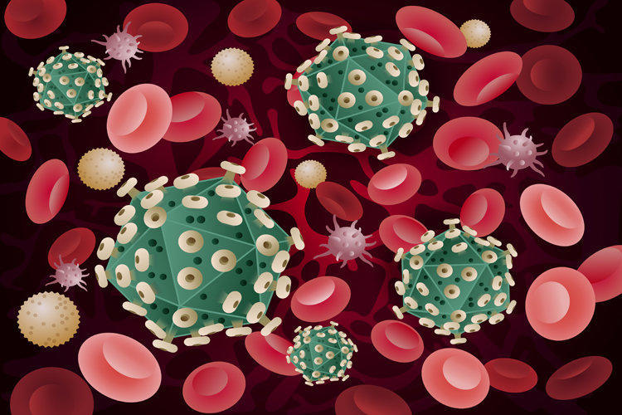

СПИД (синдром приобретенного иммунодефицита) — позднее проявление инфицирования организма вирусом иммунодефицита человека (ВИЧ). СПИД – не заболевание, а комплексная реакция организма на развивающуюся инфекцию, нельзя заразиться СПИДом, только ВИЧ-инфекцией. На сегодня существует научно подтвержденная информация о методах заражения, стадиях развития синдрома и способах профилактики.

**Что такое ВИЧ?**

Вирус иммунодефицита человека был выделен из лимфоцитов пациента в 1983 году группой ученых под руководством Люка Монтанье. Одновременно аналогичный вирус был получен в лаборатории США. В 1987 году заболевание было названо «ВИЧ-инфекция».

Различают два серотипа вируса: ВИЧ-1 и ВИЧ-2. Первый тип играет наиболее значительную роль в инфекционной пандемии, в том числе в России. ВИЧ-инфекция —системное заболевание организма, провоцирующее постепенное падение общего иммунитета человека. При снижении иммунитета организм не может сопротивляться воздействию многочисленных патогенных микроорганизмов и бороться с развитием злокачественных новообразований.

Основные болезни, возникающие в теле инфицированного человека, могут поражать и здоровых людей, однако, как правило, динамика их развития намного более сдержанна. Некоторые заболевания (так называемые оппортунистические) возникают исключительно при иммунодефиците на фоне ВИЧ-инфекции, так как в норме их тормозит иммунитет.

**Почему ВИЧ-инфекция неизлечима?**



Возбудителя ВИЧ-инфекции после проникновения в тело человека пока невозможно уничтожить. Также еще не создана, несмотря на многочисленные исследования и программы, действенная вакцина от ВИЧ.

Этот феномен связан с высокой способностью вируса к генетической изменчивости: микроорганизм изменяется в тот же момент, когда иммунная система начинает вырабатывать антитела. Более того, если у инфицированного одним штаммом вируса происходит вторичное заражение вирусом с измененным генотипом, два штамма «проводят» рекомбинацию, обмен участками генов, что приводит к появлению суперинфекции. Третья причина устойчивости вируса к воздействию препаратами – способность «скрываться» во внутриклеточном пространстве, переходя в латентную форму.

**Пути передачи инфекции**

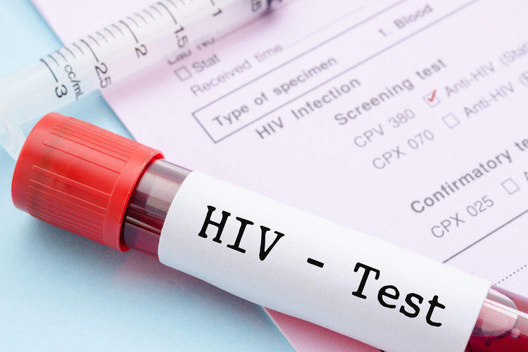

В мировой статистике на первом месте находится заражение ВИЧ при половом контакте с инфицированным человеком, причем при любом виде полового контакта. Если носитель инфекции следует правилам специфической терапии, вероятность заражения составляет 1%.

Травматичные половые контакты, при которых возможно образование трещин на слизистых поверхностях, а также наличие эрозий, повреждений внутренних и внешних покровов при имеющихся заболеваниях увеличивают вероятность проникновения вируса. У женщин вирус присутствует в крови, влагалищных выделениях, у мужчин – в крови и сперме. Заражение при попадании в организм здорового человека частиц крови или иной биологической жидкости, содержащей инфекционный агент, происходит также при инвазивных процедурах, чаще всего связанных с использованием многоразовых шприцов без соответствующей обработки. Вероятно, также инфицирование при медицинских, стоматологических манипуляциях, посещениях маникюрных салонов, студий татуировки и прочих мест, где намеренно или случайно может произойти контакт инструмента с травмированной поверхностью. До введения контроля донорских жидкостей (крови, плазмы) и органов были случаи заражения от донора к реципиенту.

Вертикальным путем заражения называется передача инфекции от матери к ребенку в период вынашивания, в процессе родов или во время кормления грудью.

Иных способов заражения, не связанных с контактом крови, влагалищных выделений или семенной жидкости, не существует. Инфекция не распространяется при использовании одной посуды, гигиенических принадлежностей, посещения бассейнов, ванных и туалетных комнат, не передается через кровососущих насекомых и т. п. Вирус иммунодефицита человека крайне неустойчив во внешней среде и быстро погибает вне тела.

**Симптомы СПИД (синдрома приобретенного иммунодефицита человека)**

Заболевание, синдром СПИД развивается как позднее осложнение ВИЧ-инфекции. Сразу после заражения, в инкубационном периоде (в среднем 3 недели – 3 месяца) никаких симптомов и проявлений не наблюдается, хотя антитела к возбудителю заболевания уже начинают вырабатываться.  
Стадия первичных проявлений, сменяющая инкубационный период, также может быть бессимптомной или же проявляться, как острая ВИЧ-инфекция, что зависит от общего здоровья человека и состояния его иммунной системы.

Клиническая картина проявления болезни достаточно обширна. К первым симптомам могут относиться:

* лихорадочное состояние;
* сыпь на коже и слизистых;
* увеличение и/или болезненность лимфоузлов;
* катаральные проявления, кашель, ринит, фарингит;
* снижение веса;
* стойкая или периодическая диарея;
* увеличение печени и селезенки в размерах.

Подобная симптоматика, включающая все вышеперечисленные проявления, отмечается лишь у 15-30% больных, в остальных случаях имеют место 1-2 симптома в разных сочетаниях.  
Далее наступает латентная бессимптомная стадия, длительность которой составляет от 2-3 до 20 лет (в среднем 6-7 лет). На данном этапе в крови отмечается значительно снижение количества лимфоцитов. Падение уровня лимфоцитов, свидетельствующее о начавшейся выраженной иммунной недостаточности, может привести к стадии вторичных заболеваний. Среди наиболее часто встречающихся выделяют:

* ангины;
* пневмонии;
* туберкулез;
* герпес;
* грибковые инфекции;
* кишечные инфекции;
* онкологические заболевания;
* инфекции, вызванные простейшими и другие.

Следующая стадия, терминальная, характеризуется синдромом приобретенного иммунодефицита или СПИДом. На этой стадии СПИД выраженные симптомы приводят к разрушению жизненно важных систем организма. Эта стадия – летальная, несмотря на активную противовирусную терапию.  
Современные препараты позволяют продлить стадии развития инфекции и более эффективно бороться с оппортунистическими и общими инфекциями, приводящими к смерти пациентов.

**СПИД и ВИЧ – методы диагностики**

Диагноз никогда не ставят на основе симптомов СПИДа или других стадий ВИЧ-инфекции. Однако заподозрить заболевание могут по следующим диагностическим признакам:

* устойчивая к терапии диарея в течение 2-х и более месяцев;
* длительная немотивированная лихорадка;
* кожная сыпь в различных вариациях;
* развитие саркомы Капоши в молодом возрасте;
* снижение массы тела более, чем на 10%, без явных причин.

Подтверждение диагноза производится при использовании двух тестов: скрининг-теста (наиболее распространен тест иммуноферментного анализа) и подтверждающего теста, оценивающего наличие вируса и вирусную нагрузку.

**Лечение и профилактика заболевания**

Основа терапии – контроль репродукции вируса и лечение сопутствующих заболеваний. При следовании назначениям специалистов и приеме современных препаратов возможно сдерживание развития ВИЧ-инфекции.

Лечение должно начинаться сразу же после постановки диагноза. В России созданы центры терапии и профилактики ВИЧ-инфекции, в которых назначаются и выдаются препараты для ВИЧ-инфицированных людей. Дополнительное лечение направлено на борьбу с онкозаболеваниями и оппортунистическими инфекциями, возникающими в результате снижения иммунитета и стимуляцию иммунной системы.

**Профилактические меры состоят в соблюдении мер безопасности при половых контактах, медицинских и косметических процедурах, регулярных анализах крови на инфекцию и соблюдении назначений специалистов.**